**Муниципальная казенная дошкольная образовательная организация общеразвивающего вида «Детский сад «Олимп»**

**Сценарий праздника**

**«Вот и стали мы на год взрослей»**

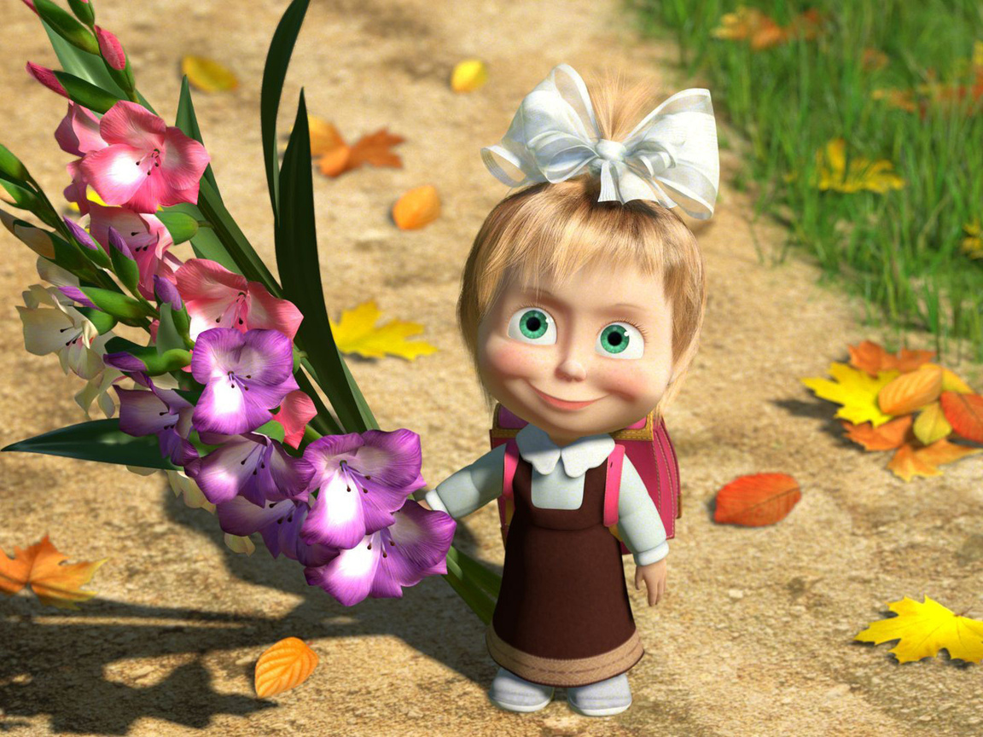

Утвердила: Выполнила:

И.О.Зав. МКДОО ОВ Музыкальный руководитель

«Детский сад «Олимп» Магомедова П. М.

Зайнудинова А. А.

**2018-2019 уч. г.**

**с. Меусиша**

**Цели:** создать у ребенка радостное праздничное настроение, вызвать эмоциональный подъем и сформировать праздничную культуру; развивать музыкально-исполнительские способности детей, координацию движений. Воспитывать эстетическое восприятие, дружеские взаимоотношение между детьми; поощрять и стимулировать стремление детей к получению новых знаний; воспитывать культуру поведения на массовых развлекательных мероприятиях.

**Ход мероприятия.**

Дети под музыку заходят в зал под песню: «Вместе весело шагать» (музыка М. Пляцковского, слова М. Матусовского).

**Ведущая:** Здравствуйте, взрослые!

Здравствуйте, дети!

Очень мы рады сегодняшней встрече!

Учиться спешит самый разный народ.

По Родине нашей «День знаний» идёт.

Красный день в календаре!

 Праздник знаний в сентябре.

Этот праздник всех важней,

 Этот праздник всех детей.

Этот день у нас повсюду

 Отмечает вся страна.

Этот день он самый лучший,

 Добрый день календаря!

Мы поздравляем вас всех с праздником и хотим, чтобы он понравился и запомнился всем вам. Этот день открывает учебный год.

Пусть он будет для вас увлекательным, интересным и принесёт вам новые знания, открытия и новых друзей.

**Дети исполняют песенку «Детский сад».**

**Ведущая:** Вы слышите эту чудесную музыку. А ведь это торопится к нам на праздник наш новый друг, давайте встретим его громкими аплодисментами.

Под музыку выбегает Маша.

**Маша:**

Я на шариках летела,

Во все стороны глядела.

Вижу – село подо мной,

Да зелёное какое!

Там сады кругом, цветы

Небывалой красоты.

Как зовётся село это

Мне скажите по секрету.

**Дети говорят: «Село Меусиша».**

**Ведущая:** Маша, ты прилетела в село Меусиша Дахадаевского района. И попала в детский сад «Олимп».

Мамы, папы, детвора

                       В детский сад идут с утра.

                       Их «Олимп» всех ждёт –

                       Любит, нежит, бережёт.

**Маша:** В сад? А где тут цветы?

**Ведущая:** Да вот же они, Маша!

В нашем саду цветы – это наши дети.

Самые весёлые на этой планете.

Они здесь играют, танцуют, поют

И дружной, весёлой семьёю живут.

**Дети младших групп исполняют танец «Паровозик» .**

**Маша:** А играть ваши дети любят?

**Дети.** Да!

**Ведущая:** Тогда я предлагаю вам поиграть в интересную игру.

Если вы согласны с тем, что я говорю, то отвечайте: «Это я, это я, это все мои друзья». Если не согласны со мной – тогда молчите.

Готовы? Начинаем!

Детский сад сегодня ожил

После летних отпусков.

Мир знаний, дети, очень сложен

Кто в него идти готов? (Ответ).

Кто будет буквы изучать,

Читая потихоньку?

Не будет к маме приставать:

«Ну, почитай хоть крошку» (Ответ).

Кто конструктором, друзья,

Овладеет без труда?

«Джип» и «Вольво» соберёт,

Папу в садик отвезёт? (Ответ)

Кто будет петь и танцевать,

Писать, читать и рисовать,

Чтоб потом оценку «5»

На уроках получать? (Ответ)

Любит, кто с утра поспать

И зарядку прозевать?

Кто капризка и лентяй

Ну-ка, быстро отвечай! (Ответ)

**Маша:** Молодцы, ребята, никто не ошибся! А ведь и, правда, говорят, что самый весёлый народ на планете – это дети.

**Ведущая:**А теперь, давайте, послушаем наших ребят, какие стишки и песенки они узнала и выучили за лето.

**Ведущая по очереди объявляет группы, дети выходят и рассказывают стишки или поют песенки по своему желанию.**

**Ведущая:** Вы знаете, в детском саду у ребят также как и в школе есть занятия. Сейчас мы с вами поиграем в игру. Я буду говорить, что делают ребята в саду, а вы отвечать, что делают ученики в школе.  
- В детском саду – воспитатель, а в школе? (Учитель.)  
- В детском саду вас называют детьми, а в школе? (Учениками.)  
- В детском саду – столы, а в школе? (Парты.)  
- В детском саду – группы, а в школе? (Классы.)  
- В детском саду – занятия, а в школе? (Уроки.)  
- В детском саду вы играете, а в школе, что вы будете делать? (Учиться.)  
Ну что ж, молодцы. Оказывается, вы уже много знаете о школе.

**Ведущая:**

Ребята вы так выросли за лето, что я просто с трудом вас всех узнала.  
А вы-то узнали друг друга? А воспитателей своих узнали?  
Давайте пошлем им воздушный поцелуй. Я знаю, что ребята из группы «Пчелки» подготовили стихи про наш детский сад. Давайте их послушаем.

**1 ребёнок.**

Мого, много дней подряд

Летом и зимой.

Мы приходим в детский сад,

В детский сад родной.

**2 ребёнок.**

Мы рано просыпаемся,

Опаздывать нельзя.

В саду нас дожидаются

Игрушки и друзья.

**3 ребёнок.**

Здесь нас учат одеваться,

Чистить зубы, умываться.

И шнурки завязывать,

И стихи рассказывать.

**4 ребёнок.**

Среди нас бывают хвастунишки,

Плаксы, драчуны, трусишки.

Но друг друга мы всегда прощаем.

И упрёками не огорчаем.

**5 ребёнок.**

Детки в садике живут,

Здесь играют и поют.

Здесь друзей себе находят,

На прогулку с ними ходят.

**6 ребёнок.**

Вместе спорят и мечтают,

Незаметно подрастают.

Детский сад – второй наш дом

Как тепло, уютно в нём.

**7 ребенок.**

Все девчонки и мальчишки

Прикупили себе книжки.

Ручки, азбуки, тетрадки,

Устранят все неполадки.

**8 ребенок.**

Все, что нужно пожелать

Новых знаний получать,

Есть побольше каши утром,

Чтоб усваивать все шустро.

**9 ребенок.**

Рисовать, писать читать,

И побед всех достигать.

Быть к открытиям готовым,

И, конечно, быть здоровым.

**10 ребенок.**

Сентябрь, осень на дворе,

Деревья пожелтели,

И красный день в календаре –

Сегодня праздник, вы его хотели?

**11 ребенок.**

День знаний празднует страна

Бегут ребята в школу,

А вы пока что малыши

В детсад прибавьте ходу.

**12 ребенок.**

Носить портфели рано нам,

Поверьте вы моим словам,

Ведь очень скоро, через год

Звонок нас в школу позовет.

**13 ребенок.**

Отмечает славный праздник

Наш любимый детский сад.

Двери вновь открыть ребятам

В этот день осенний рад.

**14 ребенок.**

Пожелаю нам, друзья,

Радостных открытий,

Любопытных, интересных

Игр и событий.

**15 ребенок.**

Наш прекрасный детский сад,

Снова в гости ждет ребят,

Снова в гости ждет девчат,

Ждет меня он и тебя.

**16 ребенок.**

Пусть нам лета жаль немного -  
Мы грустить не будем зря.   
Здравствуй, к знаниям дорога!   
Здравствуй, праздник сентября!

**17 ребенок.**

Носить портфели рано нам,

Поверьте вы моим словам,

Ведь очень скоро, через год

Звонок нас в школу позовет.

**Маша:** Как здорово у вас! А можно я приду к вам и научусь всему?

**Ведущая:**Конечно, приходи, Маша.

**Маша:** А танцевать вы меня научите? Я ведь очень люблю танцевать. Давайте, ребята, вместе потанцуем.

**Дети и взрослые исполняют национальный танец «Лезгинку»**

**Маша:** Ах, ребята, как же мне с вами весело! Уходить от вас совсем не хочется. Давайте ещё с вами поиграем! Если я вам покажу красный цветок, вы будите молчать, когда покажу жёлтый – вы будите хлопать, а если вы увидите в моих руках голубой цветок, то вы затопаете.

**Ведущая:** Ну, что, Маша, понравилось тебе у нас?

**Маша:** Очень!

**Ведущая:** Тогда оставайся с нами в детском саду.

 Какие же вы молодцы, ребята!

 Чтобы всё на свете знать,

 В детском саду будем знания получать!

 А какие?

**Дети** (хором):

Рисовать, считать, писать,

Конструировать, мечтать

Петь, трудиться, танцевать

Лепить, строить и читать!

**Ведущая:** Вперёд! Мир знаний ждёт вас!

Как маленькую детскую планету

Мы запускаем шар воздушный этот.

Лети, лети в глубины мирозданья.

Сегодня праздник наш – День знаний!

Стремитесь, ребята, в науку добра.

**Вместе:**В добрый путь, в славный путь, детвора.